**滝沢地域振興協議会だより**

　　　　　　　　　　　　　　　　　　　　　　　　　　　　　　　

滝沢市民センター 申請受付　平日8:30～17:15

　　指定管理者：滝沢地域振興協議会

〒029-0132　一関市滝沢字寺下52-2

　　　　　　　　　　　　　　　　　　　　　　　　TEL＆FAX　 0191-23-8844

**E-mail**[takishinkyo@icn-net.ne.jp](mailto:takishinkyo@icn-net.ne.jp)

ホームページ　<http://284takichan.com>

みんなで担ごう！

魅力の滝沢



**第６８号**　　R4.9.22発行



|  |  |  |  |  |
| --- | --- | --- | --- | --- |
|  | 滝沢地区の人口 | | | |
| 世帯数 | 男(人) | 女(人) | 計(人) |
| R4.8.31現在 | 1,058 | 1,241 | 1,334 | 2,575 |
| 前月比 | +1 | -2 | -2 | -4 |

↑

ホームページへ

**※市民センターにご来館の際は、マスク常時着用、手指の消毒など基本的な感染症対策をお願いいたします。**

　

**・・市民センター事業のご案内・・**

**鳴子狭紅葉巡りとこけし資料館見学**

　今回は、紅葉観光地の中でも屈指の宮城県大崎市「鳴子狭」にて、旬な紅葉巡りを開催します。奇岩と松の緑も点在織りなし、より美しい「紅葉美第一級」ともいわれます。どうぞご参加ください。

日時：**１０月３０日（日）**

**８:30出発～16:10帰着**

　集合：8:25 滝沢市民センター駐車場

定員：１５人（先着）

　費用：５０円(傷害保険料) ※当日集金

　　　昼食は現地で自由食

申込：10/6　9:00開始 ℡23-8844

締切：10/25 (定員になり次第締め切り)

※詳細は、回覧チラシをご覧ください。

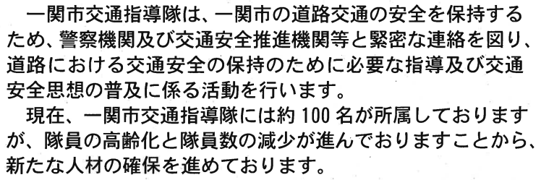

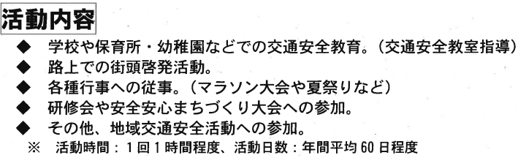

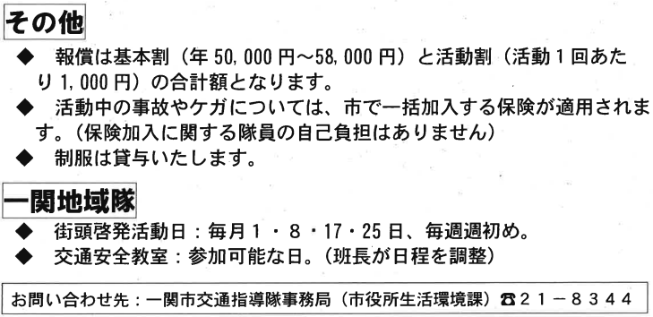

**・・ご協力ありがとうございました・・**

９月９日(日)午前５時３０分より、６月に続いて２回目の「国道２８４号線滝沢地区草刈業務」を実施しました。区間は、真滝バイパス水口交差点から九鬼停留所付近です。

この日は、草刈り開始時には靄(もや)が濃くかかり見通

しが悪い状況

でしたが、時

間が経つにつ

れ天候も回復

し、事故もな

く予定時間内

で終了しました。早朝から作業に従事していただいた３４人の皆さん、大変お疲れさまでした。　　　　　　　　〈安心安全部会〉

**【行事予定】**※予定は変更になる場合があります。

10/　8(土)　滝沢探検隊「回して遊ぶ工作」

10/　8(土)　滝沢サタスタクラブ「白色美切り絵」

10/19(水)　滝沢女性教室「移動教室」

10/30(日)　鳴子狭紅葉巡りとこけし資料館

**【地域の行事予定】**

10/22(土)　学習発表会（滝沢小学校）

10/23(日)　文化祭（一関東中学校）

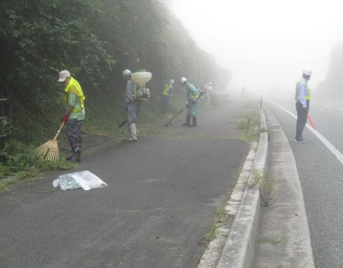

**10/18(火)**

13:35～14:05



巡回文庫

**わかくさ号**

**滝っこひろば**

**6日、13日、20日、27日**

滝沢小・放課後子ども教室

**10月**

※状況により中止する場合があります

木曜日　15:00~16:30

**・・福祉講演会****「障がい者を支える補助犬たち～盲導犬を通じて知ろう」・・**

9/9（金）、滝沢小学校体育館を会場に市内各地から１２５人の参加をいただき、障がい者福祉講演会が開催されました。

一般の部と滝沢小四年生対象の二部構成で、盲導犬ユーザーの上杉健一さん（真滝７区在住）と日本盲導犬協会の豊田まどかさんの両講師から、盲導犬の役割やこれまでの盲導犬との関わりをお話しいただきました。

盲導犬の重要な仕事は、「1.曲がり角を教える。2.障害物を教える。3.段差を教える。」の三点で、ハーネスを通してユーザーに伝えているそうです。

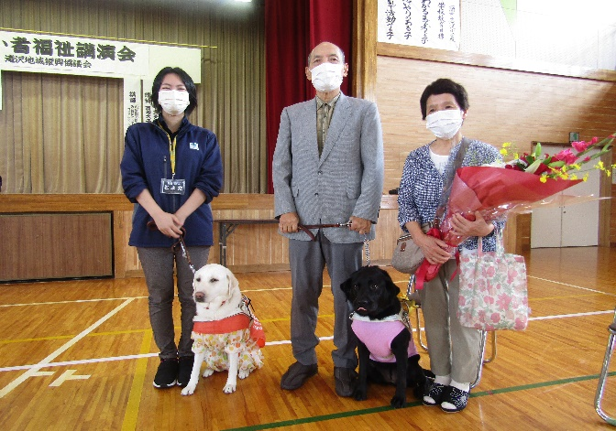

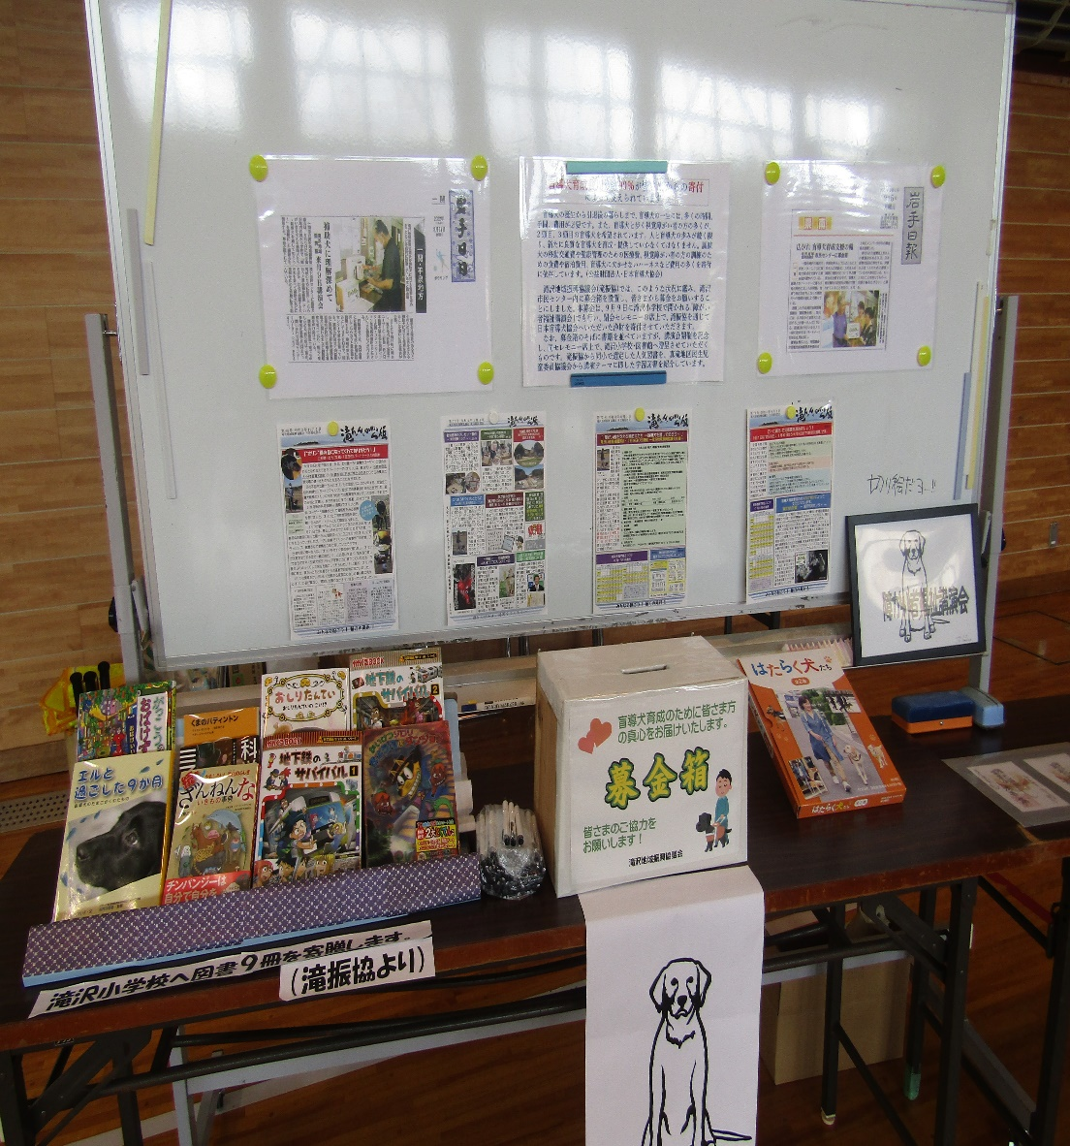

補助犬に対する理解を深めることなどを目的に、滝沢小学校へ「一関市民生児童委員連絡協議会」から二冊、「滝沢地域振興協議会」から九冊の図書を寄贈しました。

また、盲導犬育成の費用に活用してもらおうと募金箱を講演前から滝沢市民センターに設置し、当日の募金と合わせて日本盲導犬協会に寄付いたしました。

**・・市民センター事業の報告・・**

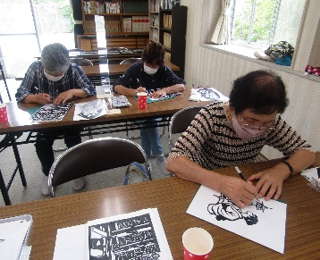

**切り絵講座　8/26（金）**

　比較的簡単に取り組める趣味講座、切り絵を開催しました。切り絵は脳のバランスに良く、手先が器用になります。「趣味にしたくて参加しました。」という初心者の参加者は、初めは不安げでしたが、次第に慣れて進めていました。終了後も、「家でやりたい」と、さらに追加のデザインを持ち帰ってい

ました。１１月に第2回目を開催する予定です。

**滝沢女性教室　9/21（水）**

　滝沢地内の、国道２８４号線真滝バイパスを中心とした環境清掃を目的に、ウォーキングをしながらゴミ拾いに取り組みました。前日は「社会奉仕の日」であり、一日遅れでしたが１３人の会員が環境清掃に参加しました。市民センターを出発し、九鬼～水口交差

点～寺田下～真滝駅前の

約４kmを歩き、ゴミは

市指定袋３袋にも及びま

した。

秋風さわやかな

水口公園で休憩と

昼食を取り、会員

たちの親睦にもな

りました。

**滝沢探検隊　9/3（土）**

　滝沢サタスタクラブと合同開催でしたが、探検隊の１５人のみの参加で、宮城県登米市と栗原市にバスで行ってきました。

登米市「長沼フートピア公園」では、特に長大すべり台が人気で、悲鳴を上げながら遊び、栗原市の「サンクチュアリセンターつきだて館（昆虫館）」では、珍しい展示種類にびっくり！栗原市若柳の「くりでんミュージアム」では、くりはら田園鉄道の貴重な資料の展示のほか、沿線を再現したくりでんが走

る鉄道ジオラマや、

実際に営業運転して

いた車輌の運転席で

体験する運転シミュ

レーターなどがあり

興味津々盛り上がっ

ていました。

